POLIGONI REGOLARI. (Libro: teoria pag. 52 – 61; esercizi pag. 120 – 128)
Un poligono è detto regolare quando …………………………………………………………………………………….
………………………………………………………………………………………………………………………………………………………. Possiamo costruire un poligono regolare partendo o dalla circonferenza circoscritta al poligono oppure dal lato del poligono.

Data una circonferenza inscrivere un poligono regolare.
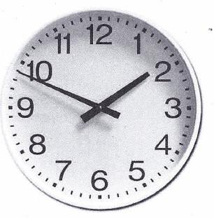
Esempio: Dividi l’orologio in sei parti uguali partendo dalle tre.
Puoi risolvere l’esercizio nei seguenti modi:
  - Prendo in considerazioni le ore: ……………………………...........
……………………………………………………………………………………………………..
  - Prendo in considerazioni i minuti: …………………………………
…………………………………………………………………………………………………....
  - Prendo in considerazioni l’angolo giro, cioè ………… gradi: …………………………………………………………………………………………
……………………………………………………………………………………………………..

Con quest’ultimo ragionamento si costruiscono tutti i poligoni regolari, dividendo l’angolo giro in n parti congruenti, coincidenti al numero dei lati.
L’angolo, del triangolo isoscele, ottenuto ed avente come vertice il centro della circonferenza, viene contrassegnato con 𝛼 , gli angoli isometrici del triangolo isoscele vengono contrassegnati con 𝛽 , mentre con 𝛾 l’angolo del poligono.
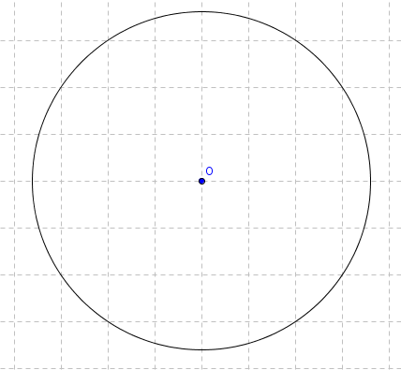
- Inscrivere ad una circonferenza un triangolo equilatero.
  - Calcolando i tre angoli
$n$=…………………………………………………………………………….
$α$=……………………………………………………………………..
𝛽=……………………………………………………………………..
𝛾 = ……………………………………………………………………

  - Utilizzando il raggio.

Metodo:

Il quadrato:

$n$=…………………………………………………………………………….
𝛼 = ………………………………………………………………………….
𝛽=……………………………………………………………………………
𝛾 = …………………………………………………………………………..

Quanto misura la somma degli angoli interni del quadrato? Come potresti calcolarla?
………………………………………………………………………………………………………………………………………………………………
……………………………………………………………………………………………………………………………………………………………… In generale? Incomincia a pensarci!
………………………………………………………………………………………………………………………………………………………………

Il pentagono.

- L’esagono.
  - Calcolando gli angoli.

$n$=……………………………………………………………………………………….

𝛼 = ……………………………………………………………………………………..
𝛽=……………………………………………………………………………………….
𝛾 = ……………………………………………………………………………………..
.

$n$=……………………………………………………………………………………….

𝛼 = ……………………………………………………………………………………..
𝛽=……………………………………………………………………………………….
𝛾 = ……………………………………………………………………………………..

  - Utilizzando il raggio.
Metodo.
………………………………………………………………………………………………
………………………………………………………………………………………………
………………………………………………………………………………………………
………………………………………………………………………………………………
………………………………………………………………………………………………
………………………………………………………………………………………………
………………………………………………………………………………………………
………………………………………………………………………………………………
………………………………………………………………………………………………

Un poligono con 15 lati (pentadecagono).
$n$………………………………………………………………………………
𝛼 = ………………………………………………………………………….
𝛽=……………………………………………………………………………
𝛾 = ………………………………………………………………………….
Quanto misura la somma degli angoli interni del pentadecagono? Come potresti calcolarla?
………………………….…………………………………………………….
………………………….…………………………………………………….
In generale?
………………………………………………………………………………
………………………………………………………………………………

Un poligono di 17 lati. (eptadecagono)
$n$………………………………………………………………………………
𝛼 = ………………………………………………………………………….
𝛽=……………………………………………………………………………
𝛾 = ………………………………………………………………………….

Quanto misura la somma degli angoli interni del eptadecagono? Come potresti calcolarla?
……………………………………………………………………………

In generale?
………………………………………………………………………………………………………………………………………………………………
………………………………………………………………………………………………………………………………………………………………
………………………………………………………………………………………………………………………………………………………………

Data il lato, costruire un poligono regolare.
- Il triangolo equilatero.
Disegna il triangolo equilatero ABC di lato $\overline{AB}$:
Metodo.
………………………………………………………………………………………
………………………………………………………………………………………
………………………………………………………………………………………
………………………………………………………………………………………
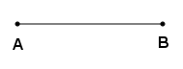
………………………………………………………………………………………
………………………………………………………………………………………

Qual è la somma degli angoli interni di un triangolo?
……………………………………………………………………………………………………………………………………………………………………
Qual è il perimetro del triangolo? ………………………………………………………………………………………………………
Come potrai calcolare l’area del triangolo utilizzando il triangolo generatore?
……………………………………………………………………………………………………………………………………………………………………
……………………………………………………………………………………………………………………………………………………………………

Il quadrato.
Disegna il quadrato ABCD di lato $\overline{AB}$:

Metodo.
………………………………………………………………………………………
………………………………………………………………………………………
………………………………………………………………………………………
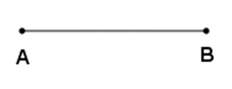
………………………………………………………………………………………
………………………………………………………………………………………
………………………………………………………………………………………

Qual è la somma degli angoli interni di un quadrato?
……………………………………………………………………………………………………………………………………………………………………
Qual è il perimetro del quadrato ?……………………………………………………………………………………
Come potrai calcolare l’area del quadrato utilizzando il triangolo generatore?
……………………………………………………………………………………………………………………………………………………………………
……………………………………………………………………………………………………………………………………………………………………

Il pentagono.
Dato il lato $\overline{AB}$: costruire il pentagono, poligono regolare di 5 lati, inscritto ad una circonferenza.

  - Creando il triangolo generatore isoscele con l’angolo $β$.

Metodo.
a) ………………………………………………………………………………………………………………………………………………….. b) ………………………………………………………………………………………………………………………………………………….. c) ………………………………………………………………………………………………………………………………………………….. d) ………………………………………………………………………………………………………………………………………………….. e) …………………………………………………………………………………………………………………………………………………..
f) ………………………………………………………………………………………………………………………………………………………

Qual è la somma degli angoli interni di un pentagono?
…………………………………………………………………………………………………………………………………………………………………………
Qual è il perimetro del pentagono ?………………………………………………………………………………………………………..
Come potrai calcolare l’area del pentagono utilizzando il triangolo generatore?
…………………………………………………………………………………………………………………………………………………………………………
…………………………………………………………………………………………………………………………………………………………………………

  - Costruendo il secondo lato, il centro della circonferenza circoscritta e l’angolo $γ$.
Osservazione: questo metodo degli assi e dell’angolo $γ$ vale la pena applicarlo quando la misura dell’ampiezza l’angolo $β$ è un numero decimale, dunque difficilmente rappresentabile.

Metodo.
a) ………………………………………………………………………………………………………………………………………………….. b) ………………………………………………………………………………………………………………………………………………….. c) ………………………………………………………………………………………………………………………………………………….. d) ………………………………………………………………………………………………………………………………………………….. e) ……………………………………………………………………………………………………………………………………………………
f) ………………………………………………………………………………………………………………………………………………………
…………………………………………………………………………………………………………………………………………………………..
…………………………………………………………………………………………………………………………………………………………..

Costruire l’esagono regolare ABCDEF dato il lato AB.

Con il triangolo equilatero.

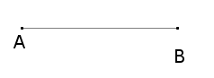

Con l’angolo $β$, il triangolo generatore.

Metodo.

…………………………………………………………………………………………………………………………………………………………………………………………………………………………………………………………………………………………………………………………………………………………………………………………………………………………………………………………………………………………………………………

Metodo:
𝛼 = …………= ………….
𝛽 = …………= ………….
𝛾 = …………= ………….

Somma angoli interni dell’ettagono?

……………………………………………………………………………………………………………………………………………………………………………………
Perimetro: …………………………………………………………………………………………

Area: ………………………………………………………………………………………

………………………………………………………………………………………………...

………………………………………………………………………………………………

Costruire l’ettagono regolare ABCDEFG dato il lato AB.

Metodo:
𝛼 = …………= ………….
𝛽 = …………= ………….
𝛾 = …………= ………….
Somma angoli interni dell’ettagono?
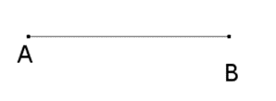
………………………………………………………………………………………………………
Perimetro: ………………………………………………………………………………………………………………………………………

Area:……………………………………………………………………………………………………………………………………………….……………………………………………………………………………………………………………………………………………………………….

Costruire l’ennagono regolare ABCDEFGHI dato il lato AB.
Metodo:
𝛼 = …………= ………….
𝛽 = …………= ………….
𝛾 = …………= ………….
Somma angoli interni dell’ennagono?
………………………………………………………………………………………………………
Perimetro:
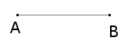
………………………………………………………………………………………………………

Area:……………………………………………………………………………………………………………………………………………….……………………………………………………………………………………………………………………………………………………………….

- In un poligono regolare è dato l’angolo alla base del triangolo isoscele 𝛽 = 67,5°, costruisci il poligono. Come si chiama? È sempre possibile costruire un poligono regolare dato un qualsiasi angolo 𝛽? Metodo:
𝛼 = …………= ………….
𝛽 = …………= ………….
𝛾 = …………= ………….
Somma angoli interni del poligono?
………………………………………………………………………………………………………
Perimetro: ……………………………………………………………………
…………………………………

Area:……………………………………………………………………………………………………………………………………………….……………………………………………………………………………………………………………………………………………………………….

La somma delle misure degli angoli interni di un poligono di n lati.
Ti ricordi che la somma degli angoli interni di un triangolo è ……………………………….…….
In un qualsiasi poligono basta dividerlo in triangoli e con un semplice calcolo riesci a determinare la somma degli angol interni.

Poligono | Quadrato | Pentagono | Esagono | Poligono di n lati.
Figura | 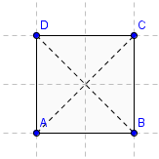 | 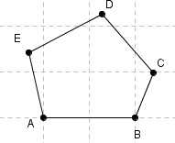 | 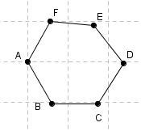
Nr. Triangoli
Somma tutti
gli angoli.
Somma misura
angoli interni.
Regola: la somma degli angoli interni di un poligono si calcola nel seguente modo:
………………………………………………………………………………………………………………………………………………………. In un pentagono quanto varrà la misura della somma degli angoli interni?
………………………………………………………………………………………………………………………………………………………. In un ennagono ( 9 lati ) quanto varrà la misura della somma degli angoli interni?
……………………………………………………………………………………………………………………………………………………….
In un poligono di 32 lati quanto varrà la misura della somma degli angoli interni?
……………………………………………………………………………………………………………………………………………………….
La somma della misura degli angoli interni di un poligono regolare è di 2'340 gradi. Determina il numero dei lati del poligono.
……………………………………………………………………………………………………………………………………………………….
………………………………………………………………………………………………………………………………………………………. La somma delle misure degli angoli interni di un poligono regolare è di 3'240 gradi. Determina il numero dei lati del poligono.
……………………………………………………………………………………………………………………………………………………….
………………………………………………………………………………………………………………………………………………………. La somma delle misure degli angoli interni di un poligono regolare è di 4'230 gradi. Determina il numero dei lati del poligono.
……………………………………………………………………………………………………………………………………………………….
……………………………………………………………………………………………………………………………………………………….

Le diagonali in un poligono - numero di diagonali.
La diagonale di un poligono è un segmento che congiunge due vertici non consecutivi del poligono.

Poligono | Quadrato | Pentagono | Esagono | Poligono di n lati.
Figura
Nr. Vertici.
Nr. diagonali
per vertice.
Nr. Totale
diagonali.
Calcolo.

Regola: la somma del numero delle diagonali di un poligono si calcola nel seguente modo:
………………………………………………………………………………………………………………………………………………………. Un ettagono ( 7 ) quante diagonali avrà ?
………………………………………………………………………………………………………………………………………………………. Un ennagono ( 9 lati ) quante diagonali avrà ?
……………………………………………………………………………………………………………………………………………………….
In un poligono di 32 lati quante diagonali avrà?
……………………………………………………………………………………………………………………………………………………….
Un poligono ha 14 diagonali. Determina il numero dei lati del poligono.
……………………………………………………………………………………………………………………………………………………….
………………………………………………………………………………………………………………………………………………………. Un poligono ha 20 diagonali. Determina il numero dei lati del poligono.
……………………………………………………………………………………………………………………………………………………….
………………………………………………………………………………………………………………………………………………………. È vero che il numero delle diagonali di un poligono è sempre pari?
……………………………………………………………………………………………………………………………………………………….
……………………………………………………………………………………………………………………………………………………….

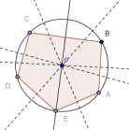
Poligoni inscritti – circoscritti ad una circonferenza.
  - Un poligono è inscritto in una circonferenza quando tutti i suoi vertici appartengono alla circonferenza.

La circonferenza è circoscritta al poligono.
Quando un poligono è inscritto in una circonferenza, il centro della circonferenza coincide con il circocentro del poligono (punto d’incontro degli assi del poligono).

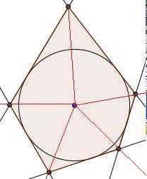
  - Un poligono è circoscritto in una circonferenza quando tutti i suoi lati sono tangenti alla circonferenza.

La circonferenza è inscritta al poligono.
Quando un poligono è circoscritto in una circonferenza, il centro della circonferenza coincide con l’incentro del poligono (punto d’incontro delle bisettrici degli angoli del poligono). Un poligono è circoscritto in una circonferenza quando tutti i suoi lati sono tangenti alla circonferenza.

Verifica che un pentagono e un ettagono sono si iscritti che circoscritti ad una circonferenza. Cosa noti?

Pentagono  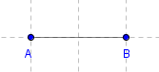 | Ettagono

L’area di un poligono regolare.
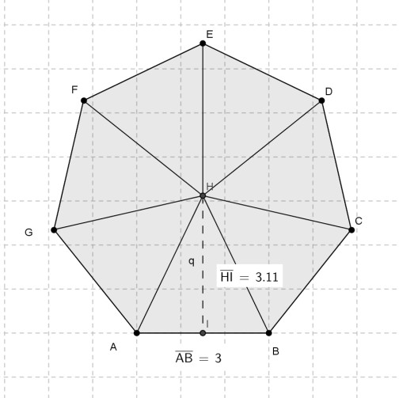
Perimetro ettagono:

……………………………………………………………………….. In generale: P = ……………………………………….
Ricorda: l’altezza HI del triangolo ABH, corrisponde all’apotema del poligono.
Come calcoli l’area dell’ettagono?
…………………………………………………………………………..

AABH = |𝐴𝐵| .|𝐻𝐼|
2
Area ettagono = 7 . |𝐴𝐵| .|𝐻𝐼|
2

Perimetro .|𝐻𝐼|
ma 7 . |𝐴𝐵| = Perimetro dell’ettagono

Dunque A ettagono =

2
; ma |𝐻𝐼| = apotema del poligono

A ettagono =

Perimetro .𝐴𝑝𝑜𝑡𝑒𝑚𝑎 =
2
𝑃 .𝑎

2

Nel nostro caso: A ettagono = …………………………………………………………………… In generale l’area di un poligono regolare la si calcola:

Perimetro .𝐴𝑝𝑜𝑡𝑒𝑚𝑎
A = =

2
𝑃 .𝑎

2

Per calcolare l’apotema è utile conoscere il numero fisso del poligono regolare. Ricorda: il rapporto tra apotema e lato è detto numero fisso ( f ).
Tabella alcuni numeri fissi.

N. lati | Nome | Nr. Fisso
3 | Triangolo (Equilatero) | 0,28
4 | Quadrato | 0,50
5 | Pentagono | 0,68
6 | Esagono | 0,86
7 | Ettagono | 1,038
8 | Ottagono | 1,207
9 | Ennagono | 1,374
10 | Decagono | 1,539
11 | Endecagono | 1,703
12 | Dodecagono | 1,866

Dati a = apotema del poligono ; l = lato del poligono regolare. f = numero fisso abbiamo le seguenti relazioni :

𝒇 = 𝒂
𝒍
relazioni in verse a = f . l ; 𝒍 = 𝒂
𝒇

Completa le seguenti tabelle.

Poligono | Pentagono | Esagono | Ettagono | Ottagon | Ennagono | Decagono
Lato | 12 m |  | 7 cm | 5 cm |  | 3 dm
Perimetro |  | 54 m |  |  | 32 mm
Apotema

Poligono | Pentagono | Esagono | Ettagono | Ottagon | Ennagono | Decagono
Lato | 4 cm | 4 cm | 4 cm | 4 cm | 4 cm | 4 cm
Perimetro
Apotema
Area

Problemi: Prima di risolvere disegna sempre le figure. Approssima i risultati ai decimi.
  - Una stanza ha forma d’ esagono regolare, ha il lato di 23 m. Qual è l’area della stanza? [ ≅1374,34 m2]
  - La cappella di una chiesa ha la forma di un ettagono regolare e un lato misura 12,50 m. Calcola la superficie occupata dalla cappella. [≅567, 7m2]
  - Un’edicola di forma esagonale ha il lato lungo 4 m; appoggia su una base di cemento di forma quadrata con il lato di 8 m che ha la funzione di marciapiede. Quanto spazio rimane da utilizzare come marciapiede? [41,568 m2; ≅ 22,4 m2]
  - Il perimetro di un ettagono misura 12,6 dm. Calcola l’area di un quadrato che ha il lato congruente a quello dell’ettagono.
  - Una piazzetta rettangolare destinata ad isola pedonale ha i lati lunghi 25 m e 14
m. È stata abbellita con 9 aiuole ottagonali con il lato lungo 10 dm. Calcola l’area della piazza rimasta libera. [482,8 dm2; ≅ 2306.6m2]

